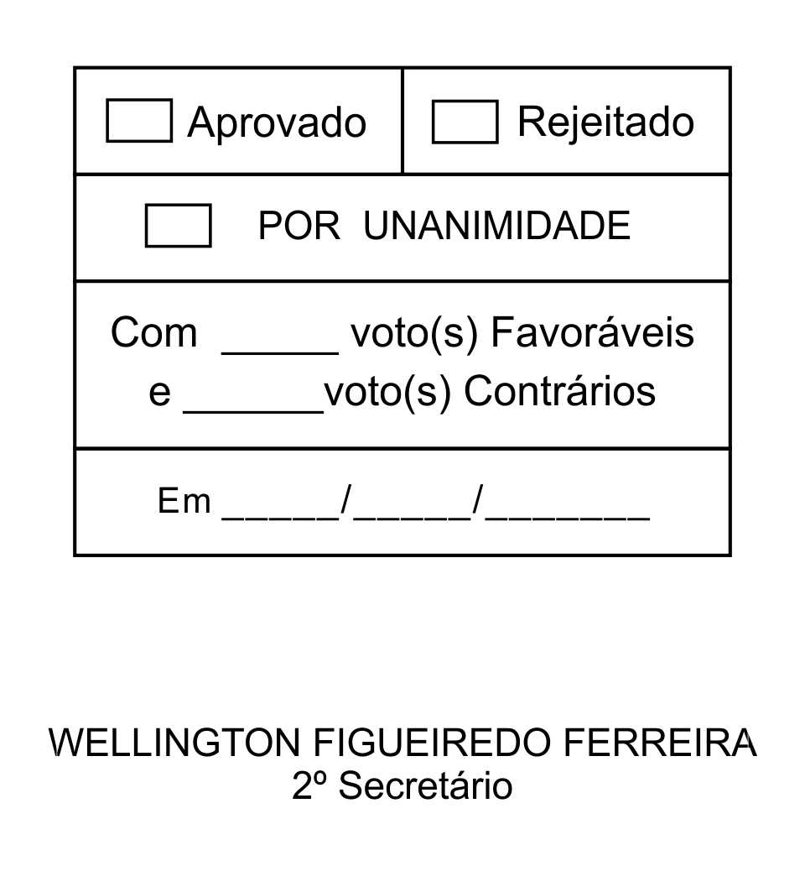
MOÇÃO Nº 231/2013

De Congratulações ao Capitão PM Sérgio Kazuo Abe pelos relevantes serviços prestados ao Município de São Roque.

Excelentíssimo Senhor Presidente,

O Capitão PM Sérgio Kazuo Abe, ex-Comandante da Companhia de São Roque, atuou de forma exemplar no combate ao crime no município durante muitos anos. Recentemente, Sérgio Kazuo Abe passou no concurso interno da polícia militar visando ser promovido ao cargo de major. Tal conquista inviabilizou sua permanência na cidade e hoje o mesmo presta serviços no 50º Batalhão da Polícia Militar, localizado em Itu.
Vale ressaltar a importante atuação do Comandante Sérgio Kazuo Abe durante sua permanência na cidade, o qual foi responsável por importantes ações que contribuíram de forma determinante para baixar os índices de criminalidade no município, proporcionando segurança e respeito à população local.
Policiais Militares como Sérgio Kazuo Abe servem de exemplo para toda a corporação, bem como, para a sociedade que clama por justiça e pela melhora da segurança pública. Um profissional extremamente capacitado, comprometido com os valores éticos e com a missão da corporação, que merece ser reconhecido como tal.
Ante o exposto, ETELVINO NOGUEIRA, Vereador da Câmara Municipal da Estância Turística de São Roque, REQUER ao Egrégio Plenário para que faça constar na Ata da presente Sessão, Moção de Congratulações ao Capitão PM Sérgio Kazuo Abe.
Que da presente seja dada ciência ao Capitão PM Sérgio Kazuo Abe.

Sala das Sessões “Dr. Júlio Arantes de Freitas”, 01 de agosto de 2013.

ETELVINO NOGUEIRA
Vereador
PROTOCOLO Nº CETSR 01/08/2013 - 17:15:57 06240/2013/msb

